分析HTTP请求和响应数据

打开淘宝和京东主页，分别在搜索关键字输入“耳机”，点击搜索按钮，分析浏览器发送给服务器的请求内容和响应结果，完成下面的报告。

1、分析搜索逻辑是由哪个服务链接或者页面完成，如果有多个请分别列出，并且将发送到服务器的数据以列表方式进行说明。

（1）京东的搜索逻辑由服务链接<https://misc.360buyimg.com、https://search.jd.com>等完成。

|  |  |
| --- | --- |
| 名称 | 取值 |
| keyword | %E8%80%B3%E6%9C%BA |
| enc | utf-8 |
| pvid | c2dd745b1eef4a6eaaa218e66216a456 |

（2）淘宝的搜索逻辑由服务链接<https://s.taobao.com、https://g.alicdn.com、https://gm.mmstat.com>等完成。

|  |  |
| --- | --- |
| 名称 | 取值 |
| q | %E8%80%B3%E6%9C%BA |
| imgfile |  |
| commend | all |
| ssid | s5-e |
| search_type | item |
| sourceId | tb.index |
| spm | a21bo.2017.201856-taobao-item.1 |
| ie | utf8 |
| initiative_id | tbindexz_20170306 |

2、分析服务器的响应结果，数据的格式、数据的类型以及呈现方式。

（1）京东服务器响应结果：

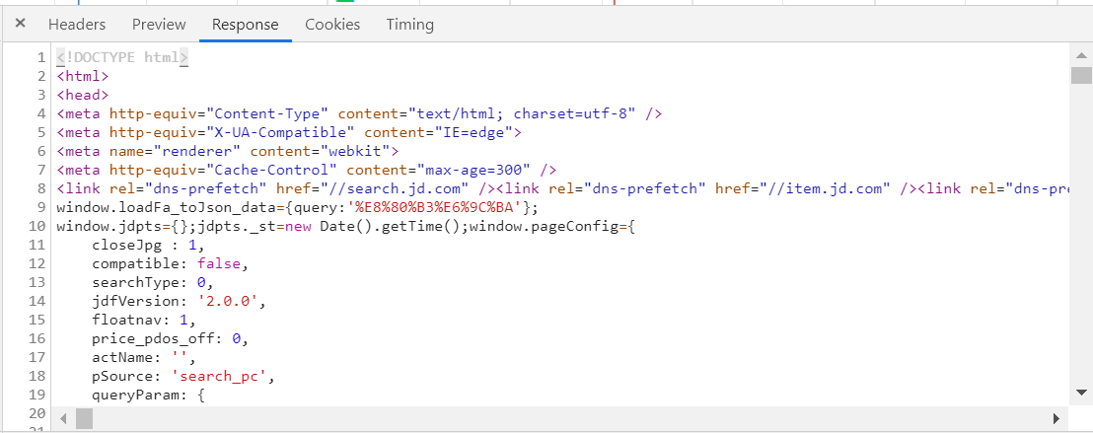

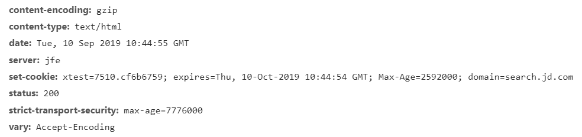

|  |  |  |  |
| --- | --- | --- | --- |
| 名称 | 数据格式 | 数据类型 | 呈现方式 |
| https://search.jd.com/Search?keyword=%E8%80%B3%E6%9C%BA&enc=utf-8&pvid=c2dd745b1eef4a6eaaa218e66216a456 | html | 对象 | doc |

（2）淘宝服务器响应结果：

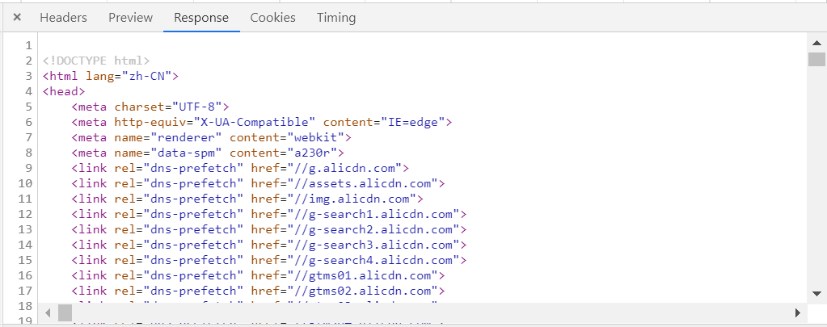

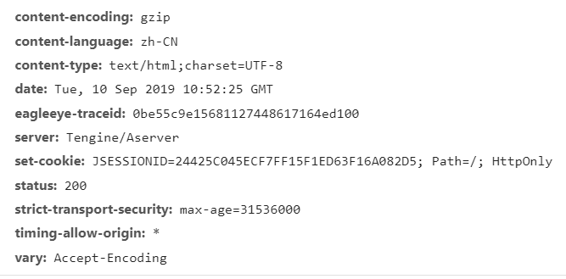

|  |  |  |  |
| --- | --- | --- | --- |
| 名称 | 数据格式 | 数据类型 | 呈现方式 |
| https://s.taobao.com/search?q=%E8%80%B3%E6%9C%BA&imgfile=&commend=all&ssid=s5-e&search_type=item&sourceId=tb.index&spm=a21bo.2017.201856-taobao-item.1&ie=utf8&initiative_id=tbindexz_20170306 | html | 对象 | doc |

3、对比淘宝和京东搜索功能的数据结构，请说明它们的区别和特点。

（1）京东搜索功能的数据结构为哈希表。

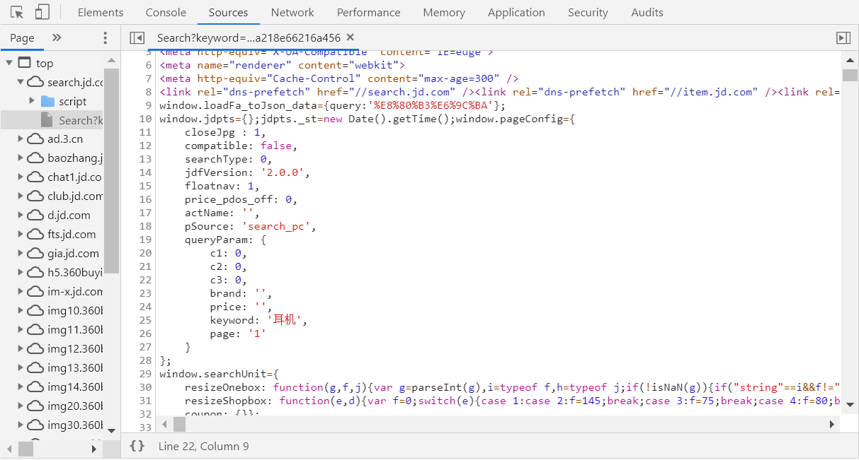

（2）淘宝

